Қарлыкөл ауылының негнізгі орта мектебінде өткізілген экологиялық апталық бойынша ақпарат.
Қарлыкөл ауылының негізгі орта мектебінде 26-30 сәуір аралығында «Біз болашаққа жауаптымыз» атты экологиялық апталық өткізілуде. Апталықтың басты мақсаты: экологиялық мәдениетті, адам мен табиғаттың байланысы туралы түсінік қалыптастыру, экологиялық жауапкершілікті түсіндіру. Сонымен қатар білім алушыларды суға ұқыпты қарауға, ауаны ластамауға, жасыл желекті, жалпы табиғатты қорғауға тәрбиелеу. Апталық шеңберінде адамның табиғатпен байланысы туралы түсінік қалыптастыру мақсатында сынып жетекшілері «Экология және біз» деген айдармен тәрбие сағаттарын өткізді. Тәрбие сағаттарында тақырыптық ойындар, сөзжұмбақтар шешу, мақал-мәтелдер сайысы өткізіліп, бейнероликтер көрсетілді. Мектеп кітапханашысы Абишева У.Е. тақырып бойынша кітап көрмесін ұйымдастырды. Экология тақырыбы жеке пәндер бойынша сабақтарда да қарастырылды. Мәселен, АКТ сабағында (бастауыш сыныптарда) презентация құру тақырыбы бойынша «Жануарлар әлемі» айдарымен тұсаукесерлер жасай отырып, табиғатты аялауға тәрбиелеу жүзеге асты. Оқушылардың бойында практикалық дағдыларды дамытып, табиғи ресурстарды сақтауға деген саналы көзқарас қалыптастыру мақсатында көркем еңбек сабақтарында құстарға ұя жасап, орнатылды. Пән мұғалімі (ұлдар)Тасымов Ж.Б. Сонымен бірге қыздар тобында «Тұрмыстық қалдықтардың екінші өмірі» айдарымен қолөнер бұйымдары жасалды. Пән мұғалімдері Амерханова К.Б. , Тюлебаева А.Ж. 5-8 сынып оқушылары арасында «мен және табиғат» атты табиғаттағы фотосуреттер байқауы өтті.
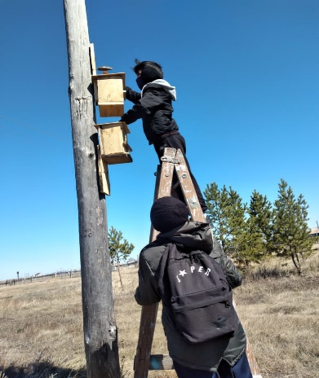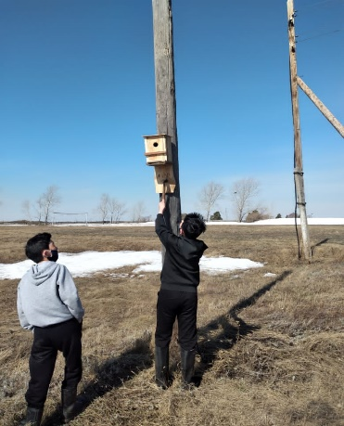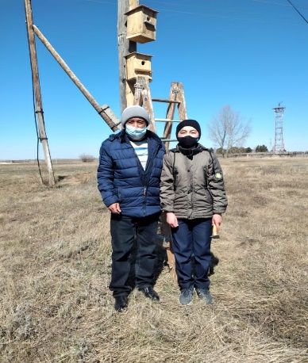
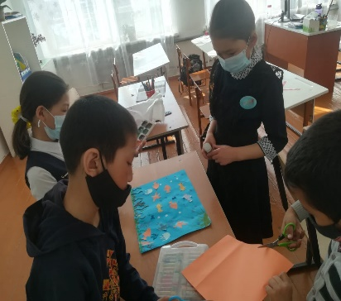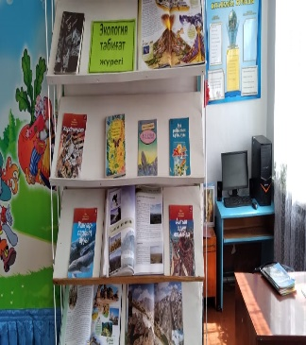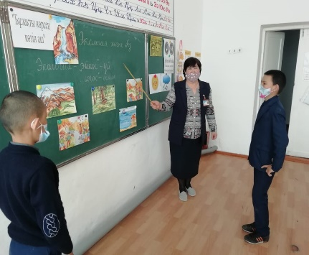
Оқу-тәрбие ісінің орынбасары: Жетписова Б.С.

